Отчёт по лабораторной работе 2

Архитектура компьютера

Артем Олейников

Содержание

# 1 Цель работы

Целью работы является изучить идеологию и применение средств контроля версий. Приобрести практические навыки по работе с системой git.

# 2 Выполнение лабораторной работы

Регистрирую аккаунт на GitHub.

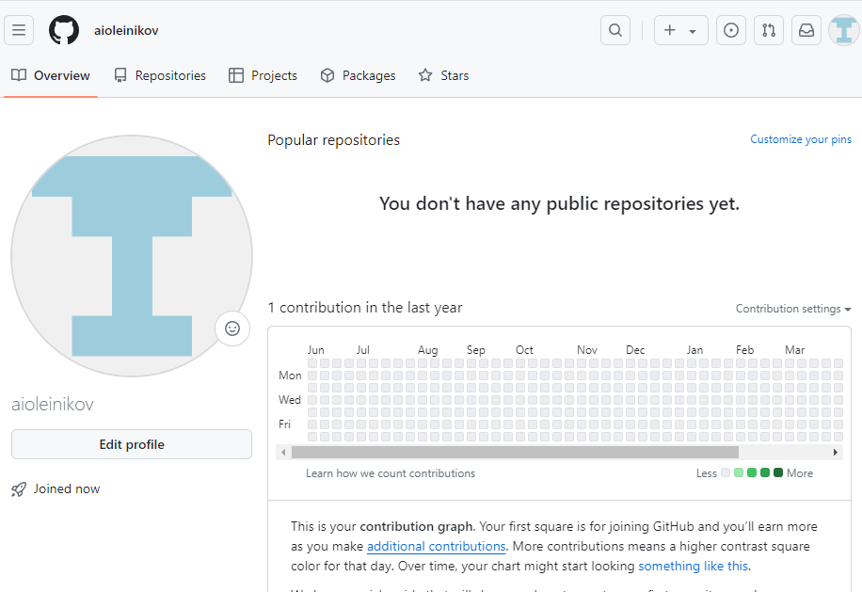

Рис. 1: Регистрация профиля

Аккаунт успешно зарегистрирован.

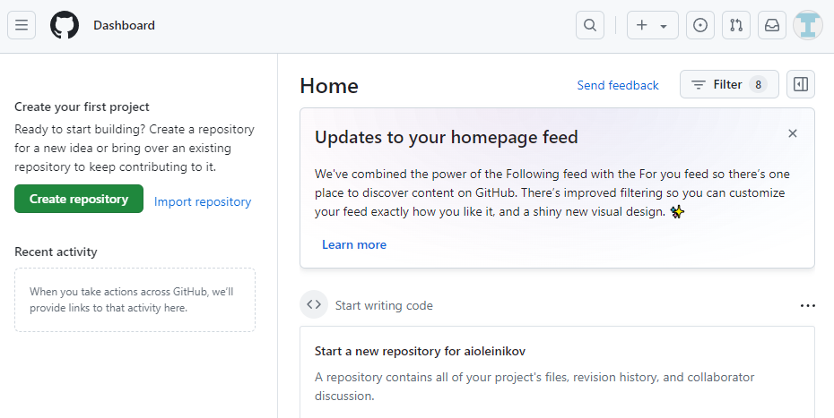

Рис. 2: Профиль создан

Следующий шаг – инициализация нового репозитория. Открываю репозиторий учителя и использую его в качестве основы.

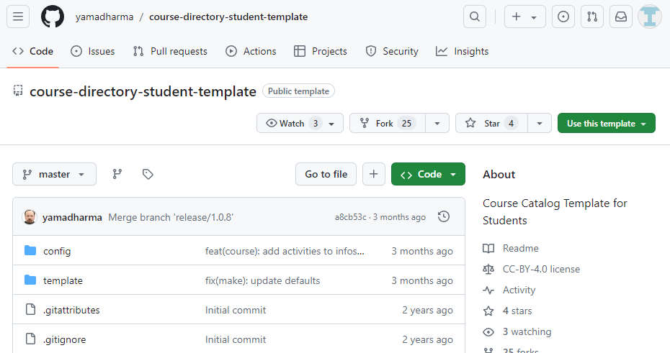

Рис. 3: Использование шаблона

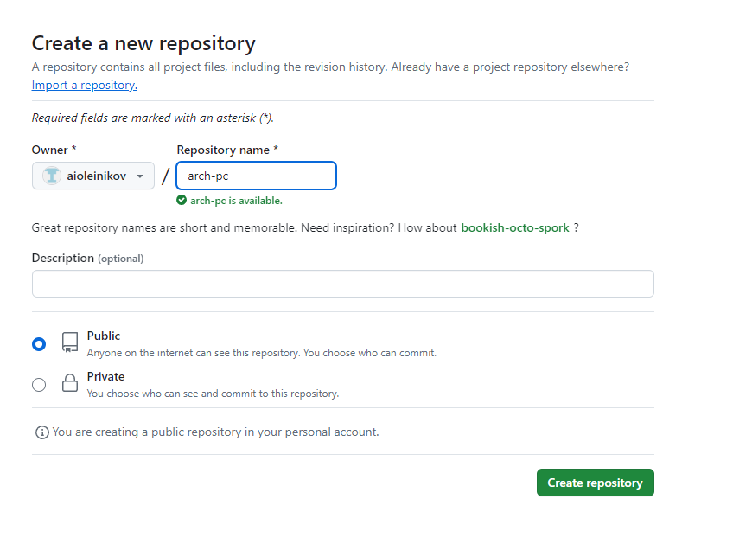

Рис. 4: Использование шаблона

Программа Git установлена на компьютере.

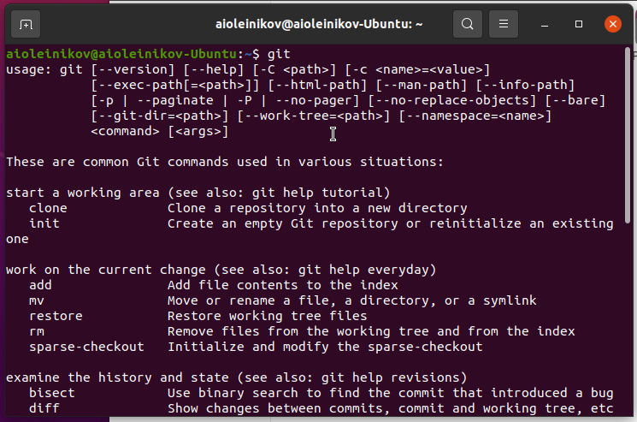

Рис. 5: Команды git

Теперь предстоит настроить личные данные пользователя, конфигурацию ветвления и настройки символов.

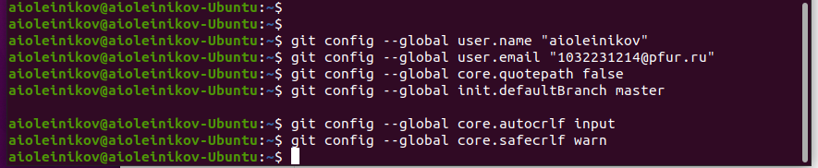

Рис. 6: Параметры git

Чтобы авторизоваться, необходимо создать SSH-ключ и добавить его в профиль.

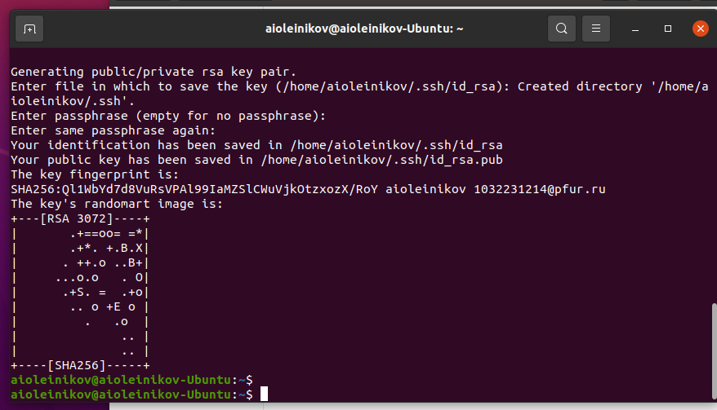

Рис. 7: Создание ключа

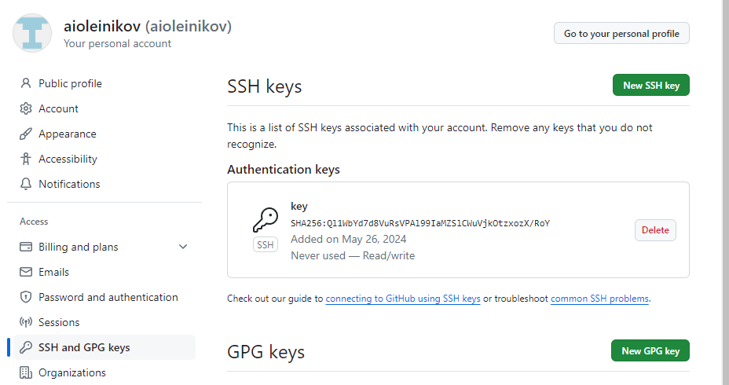

Рис. 8: Сохранение ключа

Теперь создам новую директорию и склонирую в неё репозиторий.

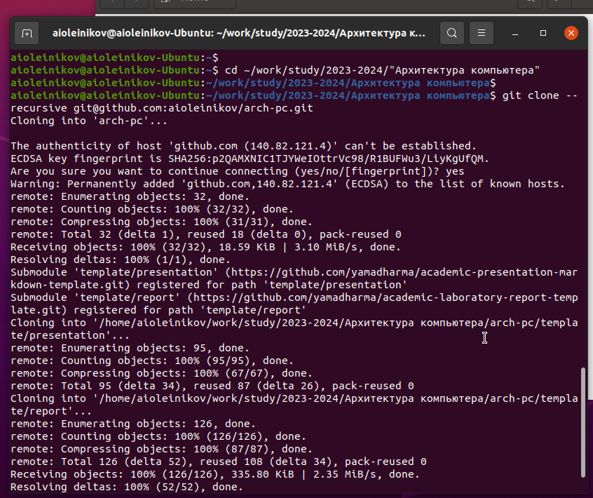

Рис. 9: Создание рабочего каталога

В репозитории есть скрипт Make для организации директорий курса. Запустим его для создания директорий лабораторных работ.

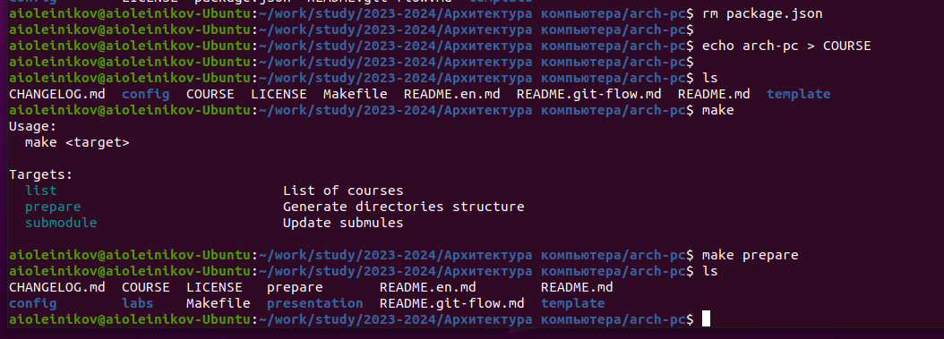

Рис. 10: Создание рабочего каталога

После создания локальных директорий их можно отправить в удалённый репозиторий.

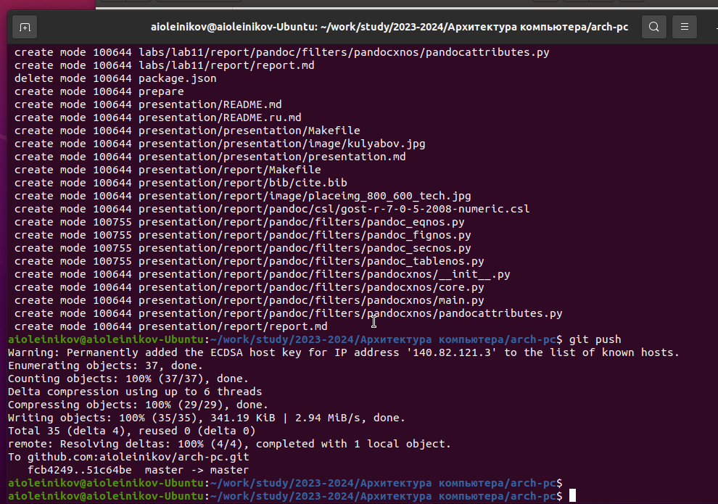

Рис. 11: push

# 3 Выводы

В ходе выполнения работы изучили работу с GitHub.